Министерство образования и науки Российской Федерации
Санкт-Петербургский Политехнический Университет Петра Великого
—
Институт кибербезопасности и защиты информации

ЛАБОРАТОРНАЯ РАБОТА № 1

«Изучение свойств линейно конгруэнтного генератора»

по дисциплине «Структуры данных»

Выполнил
студент гр. 5151001/30001 Цебро А. В.
<подпись>

Преподаватель
асс. преподавателя Семьянов П. В.
<подпись>

Санкт-Петербург
2024

Оглавление
1. Цель работы 3
2. Задачи 3
3. Теоретические сведения 3
1. Период 3
2. Разброс 4
3. Мощность 4
4. Описание решения 5
6. Вывод 7
7. Приложение 7

- Цель работы
Научиться правильно генерировать и использовать псевдослучайные числа.
- Задачи
- Выбрать правильные параметры ЛКГ с длинного машинного слова 64 бита.
- Проверить характеристики полученного генератора.
- Вычислить мощность генератора.
- Проверить период генератора.
- Проверить созданный генератор методом “хи-квадрат”.
- Проверить полученный генератор одним из эмпирических тестов из книги Д.Э. Кнута “Искусство программирования. 2 том”.
- Теоретические сведения
Линейный конгруэнтный генератор представляет собой алгоритм, который дает последовательность псевдослучайных чисел, вычисленных по соответствующей рекуррентной формуле. Метод представляет собой один из старейших и наиболее известных алгоритмов генератора псевдослучайных чисел.
Для реализации алгоритма необходимо задать четыре параметра:
- Диапазон значений m; m > 0;
- a, множитель; 0 ≤ 𝑎 < 𝑚;
- c, приращение; 0 ≤ 𝑐 < 𝑚;
- 𝑋₀, начальное значение; 0 ≤ 𝑋₀ < 𝑚.
Определив эти параметры, можно воспользоваться рекуррентной формулой:
𝑋_{n+1}=(𝑎𝑋_{n}+𝑐) % 𝑚, 𝑛 ≥ 0, где
n - номер элемента в последовательности.
m - количество значений, из которых формируется последовательность.

Характеристики ЛКГ:
  - Период
это количество чисел, которое можно получить случайно. Конгруэнтные последовательности всегда зацикливаются, повторяющийся цикл называется периодом.
  - Разброс
вероятность появления всех чисел из некоторого диапазона. Если все числа из сгенерированной псевдослучайной числовой последовательности встречаются с одинаковой вероятностью, то генератор имеет хороший разброс.
  - Мощность
Минимальное целое число s, при котором (a - 1)^{s} ≡ 0 (mod m). Мощность показывает, есть ли линейная зависимость между соседними членами последовательности.
При правильной работе линейный конгруэнтный генератор выдает псевдослучайную последовательность длинной m, и его период тоже будет m.
Критерий «хи-квадрат»: нужно проверить вероятность тестовых данных, чтобы выяснить, является ли наблюдаемое распределение набора данных статистическим случайным или нет. Статистика теста хи-квадрат измеряет, насколько хорошо наблюдаемое распределение данных соответствует ожидаемому при независимых переменных. Если полученные значения будут достаточно близки к ожидаемым, то результаты нельзя рассматривать как случайные.
Формула: X²= $\sum_{s=1}^{k}{\frac{{(Ni-np_{s})}^{2}}{np_{s}}}$, где N_{i} – количество чисел в данном интервале, p_{s}=1/k – теоретическая вероятность попадания чисел в k-ый интервал, n – количество сгенерированных чисел, k-количество проверок.
Также использовался тест «Критерий перестановок». Реализация: сгенерированная последовательность чисел делится на n групп по t элементов. Числа в группе можно упорядочить различными способами (всего их t!). Далее подсчитывается число групп с любым возможным порядком и применяется «Хи-квадрат», где k=t!, а p_{s}=1/t!. В конце — сравнение экспериментальных значений с теоретическим. Если значение принадлежит промежутку от 5% до 95%, то генератор – пригодный для использования.
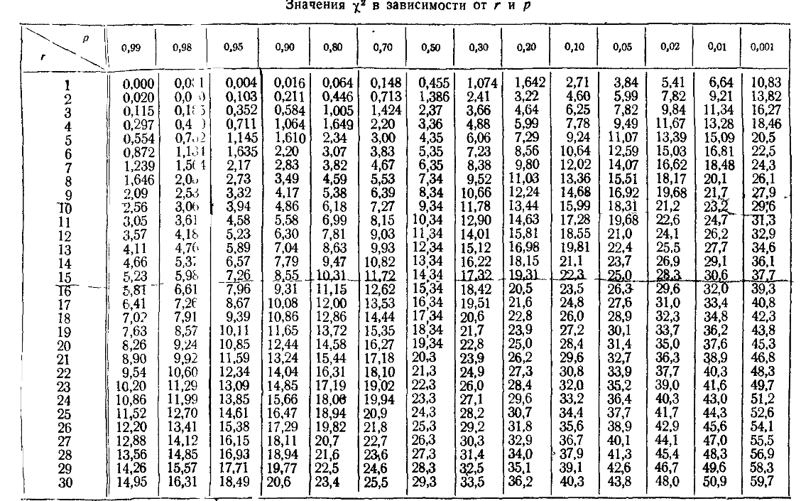

  - Описание решения
Были выбраны следующие величины для линейного конкурентного генератора
$$m=18 446 744 073 709 551 616 или \left(2^{64}\right)$$
$$с=13$$
$$a= 1152921504606846981$$
Данные параметры удовлетворяют условиям теоремы:
- a – табличный параметр (a mod 8=5)
- c mod 2=1
- (a - 1) кратно 4, если m кратно 4, (a - 1) кратно для любого p, который является простым делителем m, но не удовлетворяет 0.01m < a < 0.99m
В программе генерируется случайная последовательность из 10000 символов для определённого набора параметров (а и с).
Суть метода “Хи квадрат” заключается в разбиении сгенерированных чисел на некоторое количество промежутков, в нашем случае на 10, и вычислении значения V по формуле:
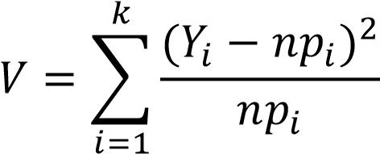

Где:
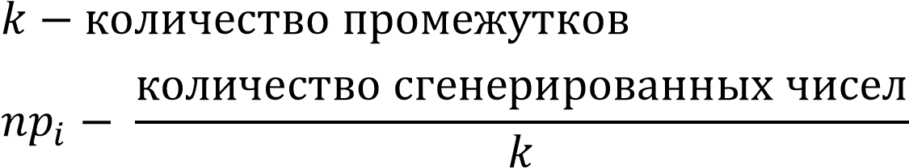
𝑌𝑖 – количество сгенерированных чисел на i-ом промежутке.

Затем, мы проводим сравнение полученных V с таблицей из книги Кнута “Искусство программирования, 2-й том”. По результатам данной таблицы мы делаем вывод корректности подобранных нами параметров для ЛКГ. Если наши значения будут подходить для v = 10, то параметры подобраны корректно.
Второй метод проверки – метод интервалов. В книге кнута подробно расписывается алгоритм этой проверки в виде блок-схемы:
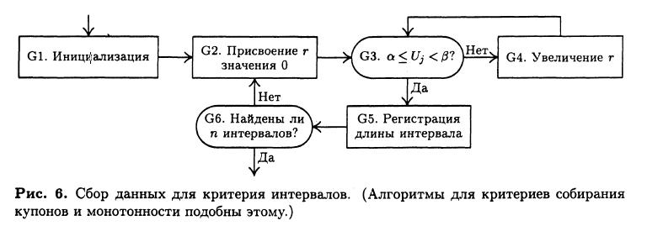
После реализации алгоритма G х2 -критерий применяется при k = t + 1
  - Полученные результаты
Высчитанная мощность ЛКГ:
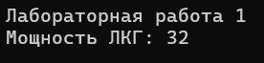
Полученные данные при проверки ЛКГ методом “Хи-Квадрат”:
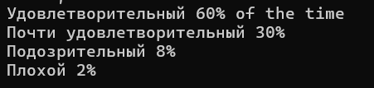
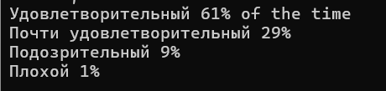
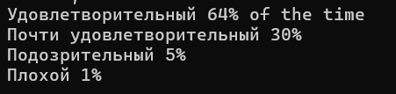
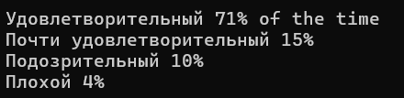
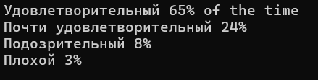
В среднем ЛКГ является удовлетворительным в 64%; почти удовл. в 24%; подозрительным в 8%; плохим в 2%.
Полученные данные при проверки ЛКГ методом интервалов:
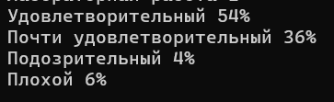
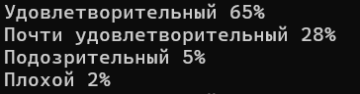
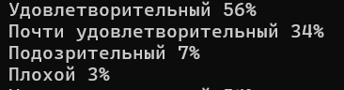
В среднем ЛКГ является удовлетворительным в 58%; почти удовл. в 32%; подозрительным в 5%; плохим в 3%.
Из результатов делаем вывод, что наш генератор можно считать удовлетворительным.
  - Вывод
Входе работы нами были изучены свойства линейно конгруэнтного генератора. Мы проверили по Кнуту наш генератор и получили, что ЛКГ – удовлетворительный.
  - Приложение
- #define _CRT_SECURE_NO_WARNINGS
- #include <stdio.h>
- #include <locale.h>
- #include <math.h>
- #include <time.h>
- #include <stdlib.h>
- #include <malloc.h>
- #include <Windows.h>
- struct vhod
- {
- unsigned long long m = pow(2, 64);//2^32
- unsigned long long c = 13;
- unsigned long long a = 1152921504606846981;// +5
- int N = 10000;
- };
- unsigned long long generation(unsigned long long x, struct vhod dan)
- {
- x = (dan.a * x + dan.c) % dan.m;
- return x;
- }
- unsigned long long generation_kr(unsigned long long x, struct vhod dan)
- {
- x = (dan.a * x + dan.c);
- return x;
- }
- void moshnost(unsigned long long a)
- {
- unsigned long long f1 = a - 1;
- unsigned long long f2 = a - 1;
- for (int i = 2; i < 9999999; i++)
- {
- f1 = f1 * f2;
- if (f1 == 0)
- {
- printf("Power LKG: %d\n---\n", i);
- break;
- }
- }
- }
- void period(struct vhod dan)
- {
- srand((unsigned int)time(NULL));
- unsigned long long X = rand(), x;
- x = X;
- X = dan.a * x + dan.c;
- printf("Период ЛКГ равен: \n%llu\n", X);//Доделать
- }
- void hi_kvardat(unsigned long long x, struct vhod dan)
- {
- int rabros_hi[10] = { 0 }, crugi = 0, n = 1000000, np = n / 10;
- unsigned long long step = dan.m / 10;
- srand(time(NULL));
- x = rand();
- double V1, V2, V3, V4, V5, V6, V7, V8, V9, V10;
- int prom1 = 0, prom2 = 0, prom3 = 0, prom4 = 0;
- for (crugi = 1; crugi <= 100; crugi++)
- {
- double v = 0.0;
- for (int i = 0; i != n; i++)
- {
- x = generation(x, dan);
- if (x >= 0 && x <= step)
- {
- rabros_hi[0]++;
- }
- if (x > step && x <= step * 2)
- {
- rabros_hi[1]++;
- }
- if (x > step * 2 && x <= step * 3)
- {
- rabros_hi[2]++;
- }
- if (x > step * 3 && x <= step * 4)
- {
- rabros_hi[3]++;
- }
- if (x > step * 4 && x <= step * 5)
- {
- rabros_hi[4]++;
- }
- if (x > step * 5 && x <= step * 6)
- {
- rabros_hi[5]++;
- }
- if (x > step * 6 && x <= step * 7)
- {
- rabros_hi[6]++;
- }
- if (x > step * 7 && x <= step * 8)
- {
- rabros_hi[7]++;
- }
- if (x > step * 8 && x <= step * 9)
- {
- rabros_hi[8]++;
- }
- if (x > step * 9 && x <= step * 10)
- {
- rabros_hi[9]++;
- }
- }
- V1 = (rabros_hi[0] - np) * (rabros_hi[0] - np);
- V1 = V1 / np;
- V2 = (rabros_hi[1] - np) * (rabros_hi[1] - np);
- V2 = V2 / np;
- V3 = (rabros_hi[2] - np) * (rabros_hi[2] - np);
- V3 = V3 / np;
- V4 = (rabros_hi[3] - np) * (rabros_hi[3] - np);
- V4 = V4 / np;
- V5 = (rabros_hi[4] - np) * (rabros_hi[4] - np);
- V5 = V5 / np;
- V6 = (rabros_hi[5] - np) * (rabros_hi[5] - np);
- V6 = V6 / np;
- V7 = (rabros_hi[6] - np) * (rabros_hi[6] - np);
- V7 = V7 / np;
- V8 = (rabros_hi[7] - np) * (rabros_hi[7] - np);
- V8 = V8 / np;
- V9 = (rabros_hi[8] - np) * (rabros_hi[8] - np);
- V9 = V9 / np;
- V10 = (rabros_hi[9] - np) * (rabros_hi[9] - np);
- V10 = V10 / np;
- v = V1 + V2 + V3 + V4 + V5 + V6 + V7 + V8 + V9 + V10;
- //printf("V = %.5lf\n", v);
- for (int i = 0; i < 10; i++) rabros_hi[i] = 0;
- if ((0 <= v && v <= 2.09) || (21.7 < v)) prom1++;
- if ((2.09 < v && v <= 3.32) || (16.92 < v && v <= 21.7)) prom2++;
- if ((3.32 < v && v <= 5.38) || (12.24 < v && v <= 16.92)) prom3++;
- if ((5.38 < v && v <= 8.34) || (8.34 < v && v <= 12.24)) prom4++;
- }
- printf("Good %d%%\n", prom4);
- printf("Almost good %d%%\n", prom3);
- printf("Suspicious %d%%\n", prom2);
- printf("Bad %d%%\n", prom1);
- }
- void fill(unsigned long long x, unsigned long long* massiv, struct vhod dan)
- {
- for (int i = 0; i < 10000000; i++)
- {
- x = rand();
- massiv[i] = generation(x, dan);
- }
- }
- void kriteri_intervalov(struct vhod dan)
- {
- int j = -1, s = 0, n = 10000, r = 0, t = 10, count[100] = { 0 };
- double b = 0.6;
- double a = 0.4;
- int sobir[4] = { 0 };
- unsigned long long* massiv_chisel = (unsigned long long*)calloc(10000000, sizeof(unsigned long long));
- long double umn = powl(2, -64);
- srand(time(NULL));
- unsigned long long x = rand();
- fill(x, massiv_chisel, dan);
- for (int cruck = 0; cruck != 100; cruck++)
- {
- while (s < n)//G6 с возвратом к шагу G2
- {

- r = 0;//G2
- while (true)//G3
- {
- j++;//G3
- long double prov = massiv_chisel[j] * umn;
- if (prov >= a && prov < b)//G3
- {
- if (r >= t)//G5
- {
- count[t]++;
- break;
- }
- else//G5
- {
- count[r]++;
- break;
- }
- }
- else
- {
- r++;//G4
- }
- }
- s++;//G6
- }
- long double v = 0.0;
- int k = 0;
- for (int i = 0; i < t; i++)
- {
- long double pr = (b - a) * powl((1 - (b - a)), i);
- long double chislitel = powl(count[i] - n * pr, 2) / (n * pr);
- if (chislitel != 0)
- {
- k++;
- v += chislitel;
- }
- }
- n = k;
- if ((0 <= v && v <= 2.56) || (23.2 < v)) sobir[0]++;
- if ((2.56 < v && v <= 3.94) || (18.31 < v && v <= 23.2))sobir[1]++;
- if ((3.94 < v && v <= 6.18) || (13.44 < v && v <= 18.31))sobir[2]++;
- if ((6.18 < v && v <= 9.34) || (9.34 < v && v <= 13.44))sobir[3]++;//Взять для 10, тогда все верно будет
- for (int i = 0; i < 10; i++) count[i] = 0;
- s = 0;
- }
- printf("Good %d%%\n", sobir[3]);
- printf("Almost good %d%%\n", sobir[2]);
- printf("Suspicious %d%%\n", sobir[1]);
- printf("Bad %d%%\n", sobir[0]);
- }
- void rabotaem(struct vhod dan)
- {
- srand(time(NULL));
- unsigned long long x = rand();
- moshnost(dan.a);
- //period(dan);// считается 10 месяцев.
- hi_kvardat(x, dan);
- printf("---\n");
- kriteri_intervalov(dan);
- }
- //void opred_a(unsigned long int m = pow(2, 64))
- //{
- // for (unsigned long long a = pow(2,60);; a++)
- // {
- // if (((a) % 8 == 5) && (a >= 0.01 * m))
- // {
- // printf("%llu", a);
- // break;
- //
- // }
- // }
- int main()
- {
- setlocale(LC_ALL, "RUS");
- vhod dan;
- printf("LKG \n");
- rabotaem(dan);
- //opred_a();
- return 0;
- }

